2013年兰州市初中毕业生学业考试
化 学（A）
注意事项：
1.全卷共100分，考试时间100分钟。
2.考生必须将姓名、准考证号、考场、座位号等个人信息填（涂）写在答题卡上。
3.考生务必将答案直接填（涂）写在答题卡的相应位置。
4.可能用到的相对原子质量：H-1 C-12 N-14 O-16 Na-23 Mg-24 S-32 Cl-35.5
Fe-56 Ag-108
一、选择题：本大题25小题，1～12小题每题1分，13～25小题每题2分，共38分。在每小题给出的四个选项中，只有一项是符合题目要求的。
1. 下列属于化学变化的是
A．铁丝弯曲 B．香水挥发 C．燃放烟花 D．干冰升华
2. 今年7月底之前，七里河餐饮业所有使用高污染燃料的炉灶将全部改用清洁能源。下列不属于清洁能源的是
A. 太阳能 B. 潮汐能 C. 风能 D. 含硫煤
3. 下列厨房用品所使用的主要材料，属于有机合成材料的是
A. 塑料盆 B. 陶瓷碗 C. 不锈钢汤勺 D. 紫砂锅
4．下列食物中主要为人体提供蛋白质的是
A. 牛油 B. 蔬菜 C. 米饭 D. 牛奶
5. 磷酸二氢铵（NH₄H₂PO₄）可增强农作物的抗旱能力。这种化肥是
A. 钾肥 B. 磷肥 C. 氮肥 D. 复合肥
6. 下列实验基本操作中正确的是
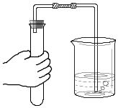
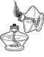
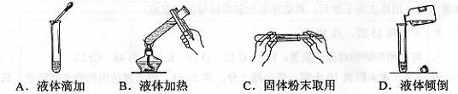
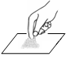

A B C D
7. 今年4月2日，世界自然基金会在中国发起“绿Ｖ客（Green Week）行动”，邀请公众从小事做起，践行环保。下列行为中不符合“绿V客”环保活动主题的是
A. 尽量开车上下班 B. 少用或不用一次性木筷
C. 尽量使用环保购物袋 D. 周末走出户外，亲近大自然
8. 下列物质中属于纯净物的是
A. 洁净的空气 B. 氯酸钾 C. 纯粮食醋 D. 生铁
9. 5月14日上午，兰州市城关区一家存放婴儿纸尿裤的仓库发生火灾，迅即赶到的消防官
兵用水枪将大火扑灭。关于燃烧与灭火，下列说法中不正确的是
A. 从燃烧条件看，纸尿裤属于可燃物
B. 燃烧产生的大量浓烟对空气会造成污染
C. 水枪灭火是因为水降低了纸尿裤的着火点
D. 存放纸尿裤等易燃物时不可堆得过密
10. 美国阿拉莫斯国家实验室5月13日宣布，首次从辐照后低浓铀溶液中生产出钼-99。
Na₂MoO₄是Mo元素的重要化合物，其中Mo元素的化合价是
A. +4价 B. +5价 C. +6价 D. +7价
11. 下列符号中能表示2个氧原子的是
A. 2O B. 2O₂ C. O₂ D. 2O²⁻
12. 下列对分子、原子、离子的认识，正确的是
A. 原子是最小的粒子，不可再分 B. 温度越高，分子运动速率越快
C. 离子不能直接构成物质 D. 固体难压缩，说明固体分子间无间隔
13. 下列关于溶液的说法，正确的是
A. 溶液都是无色透明的 B. 面粉与水混合可形成溶液
C. 饱和溶液不能再溶解任何物质 D. 硝酸铵溶解在水中，溶液温度会降低
14. 兰州城市形象标志（如右图）运用蓝、黄、绿三色分别代表了蓝天、黄河、绿地。黄河与兰州因缘际会，既是地理的交汇，也是文明的碰撞。下列对黄河水的认识，正确的是
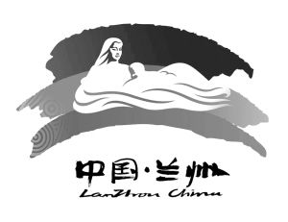
A. 可以用明矾鉴定黄河水是硬水还是软水
B. 大量使用农药、化肥，不会造成黄河水污染
C. 黄河穿城而过，因而兰州人不需节约用水
D. 在沉淀、过滤、蒸馏等对黄河水的净化操作中，净化程度最高的是蒸馏
15. 2013年4月，四川雅安发生了7.0级地震。震后灾区人民的饮用水可用漂白粉消毒。漂白粉的制取原理为：2Cl₂+xCa(OH)₂=CaCl₂+Ca(ClO)₂+2H₂O，此反应中x的数值为
A．1 B．2 C．3 D．4
16. 2013年3月，浙江大学实验室里诞生了世界上最轻的材料——“碳海绵”。“碳海绵”具备高弹性和疏松多孔的结构，主要成分是石墨烯和碳纳米管（两者都是碳单质）。下列关于“碳海绵”的说法中不正确的是
A. 常温下化学性质活泼 B. 具有吸附性
C. 在一定条件下可还原氧化铜 D. 在氧气中完全燃烧的产物是CO₂
17．右图装置常用来测定空气中氧气的含量。下列对该实验的认识中正确的是
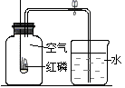A. 红磷燃烧产生大量白色烟雾
B. 燃烧匙中的红磷可以换成细铁丝
C. 该实验可说明N₂难溶于水
D. 红磷的量不足会导致进入集气瓶中水的体积大于1/5
18. 欲配制100g质量分数为10%的氢氧化钠溶液。下列说法中不正确的是
A. 用托盘天平称取10.0g氢氧化钠
B. 氢氧化钠易潮解，应放在玻璃器皿中称量
C. 实验中用到的玻璃仪器只有烧杯和量筒
D. 将配好的溶液装入试剂瓶中，塞好瓶塞并贴上标签
19. 根据实践经验，你认为下列课外实验不能成功的是
A. 用润湿的pH试纸测定不同品牌洗发液的酸碱度
B. 用酒精浸泡捣烂的紫罗兰花瓣自制酸碱指示剂
C. 用柠檬酸、果汁、白糖、水、小苏打等自制汽水
D. 用干电池、灯泡、导线、6B铅笔芯等验证石墨可以导电
20．2013年5月4日，国内外各大媒体曝光：山东潍坊峡山区生姜种植户，在种植内销的生姜时使用了一种叫“神农丹”的剧毒农药。“神农丹”所含物质的化学式为C₇H₁₄N₂O₂S，下列关于该物质的说法，不正确的是
A. 该物质由五种元素组成
B. 该物质的一个分子中含碳、氢原子的个数比为1︰2
C. 该物质燃烧时可能会产生形成酸雨的物质
D. 该物质中硫元素质量分数最小
21. 下列物质间的转化不能一步完成的是
A. KNO₃→NaNO₃ B. Mg→MgO C. Na₂CO₃→NaOH D. H₂O→H₂
22. 下列鉴别两种不同物质的方法，不正确的是
序号 | 待鉴别的物质 | 鉴 别 方 法
A | CO₂与O₂ | 燃着的木条，观察燃烧情况
B | 酒精与白醋 | 闻气味
C | BaCO₃与NaCl | 加水，观察是否溶解
D | NaOH与Na₂CO₃ | 滴加酚酞溶液，观察溶液颜色的变化
23. 除去下列各物质中混有的少量杂质，所用试剂不正确的是
序号 | 物 质 | 杂 质 | 所 用 试 剂
A | N₂ | O₂ | 灼热的铜网
B | CO₂ | H₂O | 浓硫酸
C | CaO | CaCO₃ | 适量的稀盐酸
D | NaCl溶液 | Na₂CO₃ | 适量的稀盐酸
24. 下列四个图像反映了对应实验过程中相关量的变化，其中不正确的是
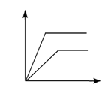
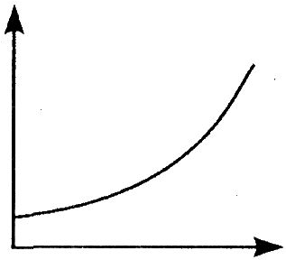
25. 在一个密闭容器中放入X、Y、Z、W四种物质，在一定条件下发生化学反应，一段时间后，测得有关数据如下表。下列关于此反应的认识，正确的是
A. 在部分变质的NaOH溶液中滴加稀盐酸 | B. O₂的溶解度受温度影响的变化曲线 | C. 等质量的Mg粉和Fe粉与足量同浓度的稀盐酸反应 | D. 硫酸溶液稀释过程中pH的变化曲线
0
盐酸的质量/g
气体的质量/g
氢气的质量\g
反应时间/s
Fe
Mg
0

pH
7
加入水的体积/mL
0

溶解度
温度/℃
0

物 质 | X | Y | Z | W
反应前的质量（g） | 20 | m | 16 | 14
反应后的质量（g） | 4 | 6 | 60 | 50
A．m的数值为64
B．若W为水，则X或Y必定为酸或碱
C．参加反应的X与Y的质量比为1︰4
D．若X为化合物，Y为单质，则该反应一定为置换反应
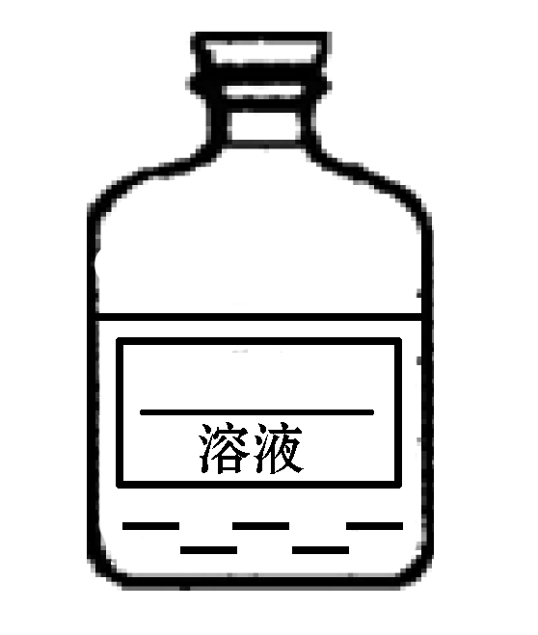
二、填空题：本大题4小题，共18分。
26.（4分）右图表示一瓶氯化锌溶液，请用正确的化学用语填空：
（1）写出溶质氯化锌中金属元素的元素符号 ；
（2）写出氯化锌溶液中大量存在的阴离子的符号 ；
（3）标出溶剂水中氢元素的化合价 ；
（4）写出右图标签的横线上氯化锌的化学式 。
27.（4分）用下列物质的序号填空：
- 甲烷 ②烧碱 ③氧气 ④碳酸氢钠 ⑤熟石灰
（1）可用于气割、气焊的单质是 ； （2）天然气的主要成分是 ；
（3）发酵粉的主要成分是 ； （4）可用于改良酸性土壤的碱是 。
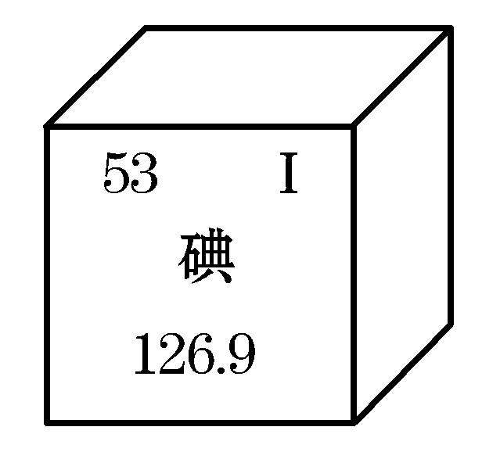
28.（3分）美国两位科学家利用碘元素，借助放射学进行了“G蛋白偶联受体” 研究，揭开了“细胞如何感知周围环境”之谜，获得了2012年诺贝尔化学奖。下图是碘元素在元素周期表中的部分信息及碘原子的结构示意图。请回答：
+53
2
8
18
18
7

图一 图二
（1）碘是人体必需的 元素（填“微量”或“常量”）；
（2）由图一可知碘元素的相对原子质量是 ；
（3）下列与碘元素化学性质相似的是 （填字母）。
+6
2
4
2
8
7
+17
2
8
8
+16

A B C
29.（7分）已知A—H均为初中化学常见的物质。其中A、C是组成元素相同的气体，且
C能产生温室效应；B为红棕色，是赤铁矿的主要成分；F是紫红色金属；H是蓝色
沉淀。根据右图所示的转化关系（图中
A
B
C
D
E
F
G
H
②
①
反应条件均已略去），请回答：
（1）写出下列物质的化学式：
B 、C ；
（2）写出下列反应的化学方程式：
① ；
② ，反应②的基
本反应类型是 。
三、简答题：本大题3小题，共14分。
30.（4分）联系学过的化学知识，按要求完成下列各题：
（1）鉴别羊毛纤维与棉纤维的方法是 ；
（2）洗洁精能清除油污，这是利用它的 作用；
（3）“垃圾是放错位置的资源”。下列家庭生活中常见的垃圾：①塑料瓶 ②烂菜叶
③废电池 ④废报纸，能引起白色污染的是 （填序号）；
（4）写出一条防止自行车链条生锈的措施 。
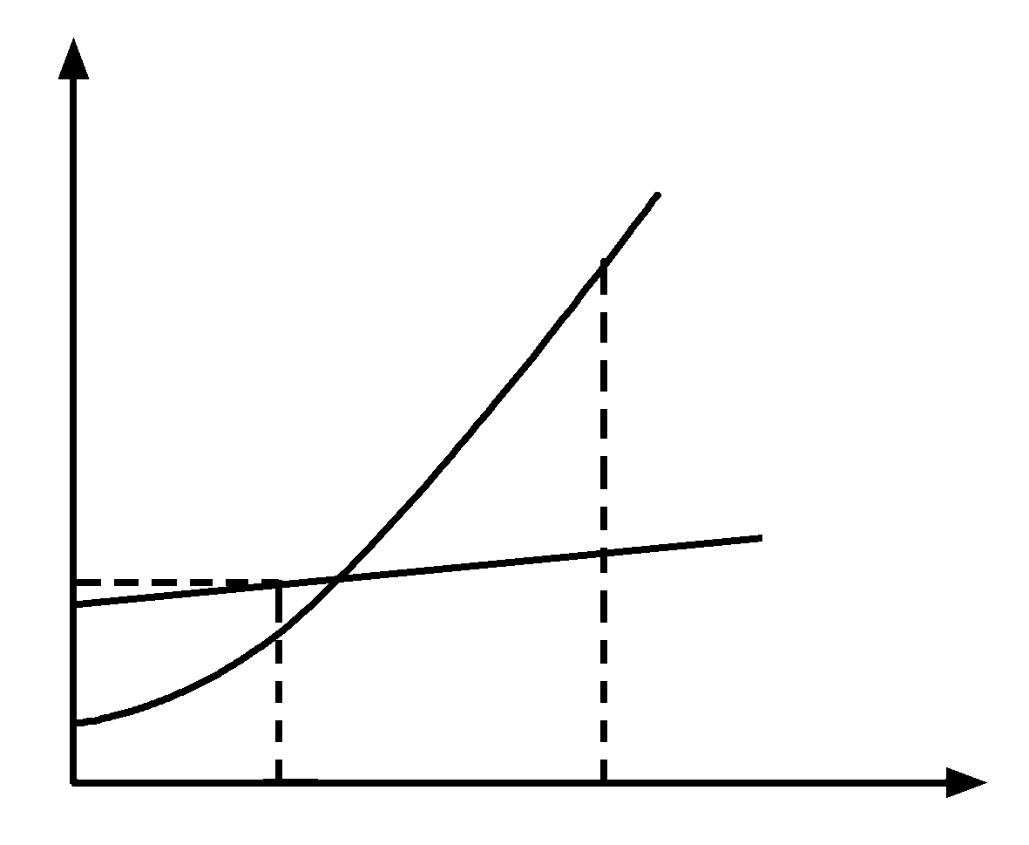
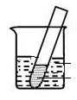
31.（4分）NaCl、KNO₃、Ca(OH)₂三种物质的溶解度曲线如图一与图二所示。请回答：
Ca(OH)₂
0.20
0.15
0.10
0.05
0 20 40 60 80 100 温度/℃
溶解度/g

/g

饱和石灰水
水
NaCl
KNO₃
溶解度/g

温度/℃
36
20
50
0

图一 图二 图三
（1）由图一可知，20℃时氯化钠的溶解度为 g；50℃时氯化钠的溶解度（填“>”或“<”） 硝酸钾的溶解度；
（2）欲对含有少量硝酸钾的氯化钠固体进行提纯，可以使用的结晶方法是 ；
（3）如图三所示，20℃时，将盛有饱和石灰水的小试管放入盛水的烧杯中，向水中加入氢氧化钠固体后，石灰水变浑浊，结合图二分析其原因是 。
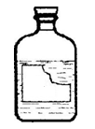
32.（6分）实验室中有一瓶标签受损的无色液体，如右图所示。这瓶无色液体是什么呢? 实验员老师告诉大家，该液体只能是过氧化氢溶液、稀硫酸和蒸馏水中的一种。
H₂
5%

（1）大家讨论后一致认为不可能是蒸馏水，理由是 。
（2）为确定该液体成分，同学们继续进行了如下实验探究：
实验操作 | 实验现象 | 实验结论
步骤一：取该液体适量于试管中，向其中加入少量 粉末。 | 没有气泡产生。 | 该液体不是过氧化氢溶液。
步骤二：取该液体适量于试管中，向其中滴加少量氯化钡溶液。 |  | 该液体是稀硫酸。
【反思交流】
（1）大家认为标签受损的原因可能是 ；
（2）如果该液体是过氧化氢溶液，则步骤一中产生的变化用化学方程式表示为 。
四、实验题：本大题2小题，共20分。
33.（4分）下列是初中化学中的一些重要实验。请回答：
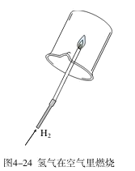
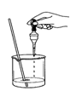
A B C
稀盐酸
氢氧化钠与
酚酞混合物

（1）A是氢气或甲烷的燃烧实验，点燃前必须 ；
（2）B实验中能够说明盐酸与氢氧化钠发生了反应的现象是 ；
（3）C是除去粗盐中难溶性杂质实验中的过滤操作，其中玻璃棒的作用是 ；
过滤后发现滤液仍然浑浊，其可能的原因是 （答出一种原因即可）。
34.（16分）实验室常利用以下装置完成气体制备及性质实验。请回答：
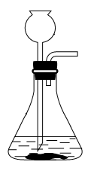
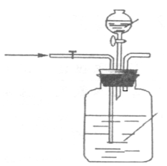
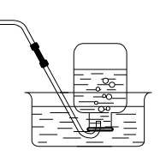
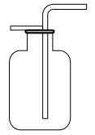
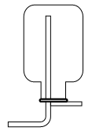
①
A B C D E F

②
a
b
c
混合
气体
澄清的
石灰水
稀盐酸

（1）指出编号仪器的名称：① ，② 。
（2）以上 （从A—E中选择）装置有一处明显的错误，请加以改正 。利用改正后的装置继续完成后面的实验。
（3）欲使用高锰酸钾制取氧气，应选择的发生装置是 （填字母），反应原理用化学方程式表示为 ；为防止高锰酸钾粉末进入导管，应采取的措施是 ；若使用C装置收集氧气，实验结束时，应先从水槽中移出导气管，再熄灭酒精灯，原因是 。
（4）将CO₂和CO的混合气体通过F装置（液体药品均足量），实验开始时关闭活塞b，打开活塞a，广口瓶中观察到的现象是 ，此时从导管c逸出的气体主要是 。一段时间后，再关闭活塞a，打开活塞b，将分液漏斗中的稀盐酸滴入广口瓶中，此时逸出的气体主要是 ，反应原理用化学方程式表示为 ，欲收集该气体，应选择的装置是 （填字母），验满的方法是 。
五、计算题：本大题2小题，共10分。
35.（4分）帕拉米韦氯化钠注射液是治疗H7N9亚型禽流感的有效药物之一，帕拉米韦的化学式为C₁₅H₂₈N_{x}O₄。试计算：
（1）帕拉米韦中氢元素与氧元素的质量比为 ；
（2）帕拉米韦的相对分子质量为328，则x的数值为 ；
（3） 32.8g的帕拉米韦中氧元素的质量为 g（写出计算过程，结果精确到0.1g）。
36.（6分）将含有可溶性杂质的某氯化钠样品3 g溶于足量水中得到不饱和溶液，再向所
得溶液中小心滴入200g一定溶质的质量分数的AgNO₃溶液（杂质不与AgNO₃溶液反应）。实验过程中，生成沉淀的质量与滴入AgNO₃溶液的质量关系如右下图所示。试计算：（提示：NaCl + AgNO₃ = AgCl↓+ NaNO₃ ）
加入硝酸银
溶液的质量/g
100 200
0
5.74
生成沉淀
质量/g

（1）恰好完全反应时生成沉淀质量为 g；
（2）样品中氯化钠的质量是多少？（结果精确到0.01g）
（3）硝酸银溶液中溶质的质量分数是多少？
（结果精确到0.1%）

2013年兰州市初中毕业生学业考试
化学（A）参考答案及评分标准
本答案仅供参考，阅卷时会制定具体的评分细则和评分标准。
一、选择题: 本大题25小题，1～12小题每题1分，13～25小题每题2分，共38分。
1 | 2 | 3 | 4 | 5 | 6 | 7 | 8 | 9 | 10 | 11 | 12
C | D | A | D | D | C | A | B | C | C | A | B
13 | 14 | 15 | 16 | 17 | 18 | 19 | 20 | 21 | 22 | 23 | 24 | 25
D | D | B | A | C | C | A | D | A | D | C | B | C
二、填空题: 本大题4小题，共18分。
26.（1）Zn （2）Cl⁻ （3）H₂O （4）ZnCl₂ (每空1分，共4分)
27.（1）③ （2）① （3）④ （4）⑤ (每空1分，共4分)
28.（1）微量 （2）126.9 （3）B (每空1分，共3分)
29.（1）Fe₂O₃ CO₂ （2）①Fe+CuSO₄ = FeSO₄+Cu （合理答案均可）
② CuSO₄+2NaOH =Cu(OH)₂↓+Na₂SO₄（合理答案均可） 复分解反应(化学方程式2分，其余每空1分，共7分)
三、简答题：本题3小题，共14分。
30.（1）灼烧闻气味 （2）乳化 （3）① （4）涂油 (每空1分，共4分)
31.（1）36 （2）＜ （3）蒸发结晶
（4）氢氧化钠溶于水放热，而氢氧化钙的溶解度随温度的升高而逐渐减小，所以结晶
析出 (每空1分，共4分)
32.（1）由标签知该液体是混合物，而蒸馏水为纯净物（合理答案均可）
（2）二氧化锰(或MnO₂)（合理答案均可） 产生白色沉淀
【反思交流】（1）倾倒液体时标签未朝向手心（合理答案均可）
（2）2H₂O₂ 2H₂O + O₂↑(化学方程式2分，其余每空1分，共6分)
四、实验题: 本大题2小题，共20分。
33.（1）验纯 （2）溶液由红色变为无色（或变浅）
（3）引流 滤纸破损（合理答案均可）(每空1分，共4分)
34.（1）酒精灯 长颈漏斗 （2）A 导气管应露出橡皮塞少许即可
（3）A 2KMnO₄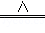K₂MnO₄+MnO₂+O₂↑ 在试管口放一团棉花
防止水倒吸进入试管，使试管炸裂
（4）澄清的石灰水变浑浊 CO CO₂ CaCO₃+2HCl=CaCl₂+H₂O+CO₂↑ E
将燃着的木条伸到集气瓶口，若木条熄灭，证明已收集满 (化学方程式2分，其余每空1分，共16分)
五、计算题：本大题2小题，共10分。
35. (4分)（1）7︰16 （1分） （2）4 （1分）
（3）解：
32.8g× ×100%=6.4g （2分）
16×4
328
答：32.8克的帕拉米韦中氧元素的质量为6.4g。
36. （1）5.74克（1分）
（2）解：设氯化钠样品中氯化钠的质量为x,硝酸银溶液中硝酸银的质量为y
NaCl + AgNO₃ = AgCl↓ + NaNO₃
58.5 170 143.5
x y 5.74g -----------------------------1分
143.5
5.74g
= = ----------- 1分
58.5
x
170
y
143.5
5.74g
x=2.34 g y=6.8 g ----------- 2分
（3）硝酸银溶液中硝酸银的质量分数为
6.8g
100gg
×100% = 6.8% -----------------------------1分
答：氯化钠样品中氯化钠的质量为2.34 g，硝酸银溶液中硝酸银的质量分数为6.8%。

